Полуфинальные соревнования NEERC
02-03 декабря 2017, Барнаул
Отчёт о поездке на полуфинал ACM ICPC команды ИМЭИ ИГУ
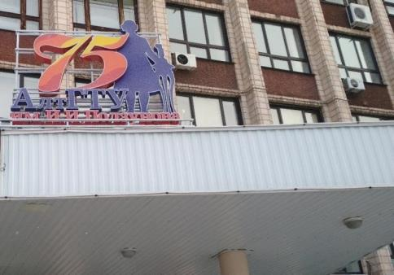
В Барнауле, в АлтГТУ ежегодно уже на протяжении 20 лет проходит полуфинал чемпионата мира по программированию для команд Сибири и Дальнего Востока. Это соревнование, проводимое по правилам ACM: у каждой команды, состоящей из 3 человек, есть один компьютер. Дан список задач, которые предлагается решить, и для каждой из предложенных задач надо написать программу, выводящую по входным данным правильный ответ.
В этом году олимпиада проходила со 2 по 4 декабря. В ней приняли участие 50 команд из Сибири и Дальнего Востока. Ещё около 200 команд из остальной части России и некоторых стран СНГ принимали участие в других городах.
По итогам четвертьфинала, проходившего в ИГУ, наша команда от Института математики, экономики и информатики прошла на эти полуфинальные соревнования. Перед поездкой мы усердно готовились, чтобы показать достойный результат. Занятия по подготовке проводил наш бессменный тренер Кириченко Константин Дмитриевич.
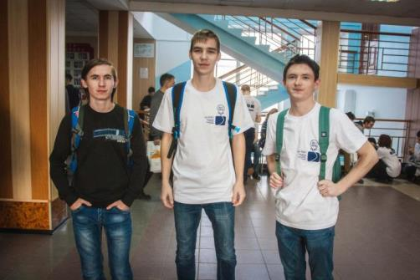
Мы приехали в Барнаул 1 декабря. Нас разместили в гостиницу, где оргкомитетом олимпиады были забронированы для нас места. Хорошо отдохнув от поездки, наша команда решила немного ознакомиться с городом и совершила небольшую прогулку.
2 декабря прошёл пробный тур, он проводится, чтобы каждая команда могла протестировать проверяющую систему. Начало основного тура было назначено на следующий день.
Основной тур прошёл для нас спокойно. Мы, не торопясь, последовательно сдавали задачи, старались не делать штрафных попыток. Сразу после тура результаты не были известны: таблицу заморозили за час до конца тура. Написав тур, мы пошли на праздничный ужин, устроенный организаторами.
Во время закрытия стали известны результаты: наша команда получила диплом.
Хочется выразить благодарность дирекции ИМЭИ и профкому ИГУ за поддержку и предоставленную возможность поучаствовать в этом соревновании и АлтГТУ за организацию соревнований.

https://neerc.ifmo.ru//information/standings-bar.html
Антонов Кирилл Валентинович, гр.2271
Чумаченко Андрей Сергеевич, гр.2271
Загузин Дмитрий Александрович, гр. 2141

